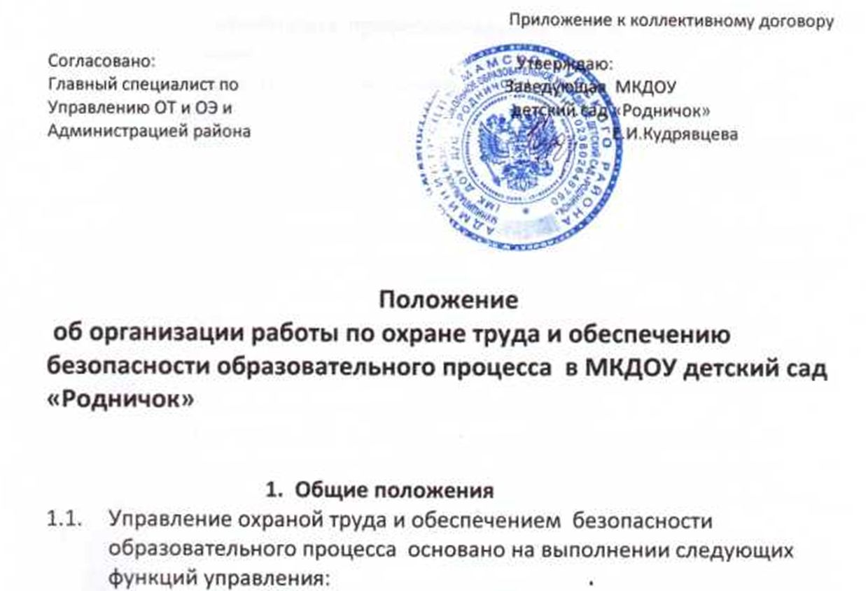
1.2. Деятельность руководящих работников и специалистов ОУ в области
Охраны труда и обеспечения безопасности образовательного
процесса регламентируется законодательными и иными
нормативными правовыми актами Российской Федерации, субъекта
Российской Федерации, а также их должностными обязанностями по
охране труда. Деятельность обслуживающего и технического
персонала образовательного учреждения регламентируется
инструкциями по охране труда.
2.1. Система управления охраной труда и обеспечением безопасности
образовательного процесса направлена на обеспечение охраны труда и
здоровья работников и обучающихся (воспитанников) в процессе их
трудовой и образовательной деятельности, профилактику травматизма,
прогнозирование организация стимулирование учет
планирование координация контроль анализ.
2.Управление охраной труда и обеспечением безопасности
образовательного процесса.

профилактику травматизма, профессиональной заболеваемости и несчастных случаев.
2.2 Образовательное учреждение в рамках своих полномочий обеспечивает:
  - Создание функционального подразделения (службы) охраны труда и учебы для организации, координации и контроля работы за соблюдением работниками и обучающимися(воспитанниками) законодательных и иных нормативных правовых актов по охране труда и обеспечению безопасности образовательного процесса;
  - Финансирование мероприятий по созданию здоровых и безопасных условий труда и учебы в соответствии с законодательными и иными нормативными правовыми актами по охране труда и здоровья;
  - В установленном порядке разработку, утверждение и пересмотр инструкций по охране труда и обеспечению безопасности образовательного процесса для работников и обучающихся;
  - Совместно с профсоюзной организацией создание комиссии, выборы уполномоченных(доверенных) лиц по охране труда в соответствии с государственными нормативными требованиями в целях осуществления сотрудничества работодателя и работников и общественного контроля по вопросам охраны труда и безопасности в процессе трудовой и образовательной деятельности;
  - Безопасность работников и обучающихся (воспитанников) при эксплуатации зданий, сооружений, оборудования при осуществлении технологических и образовательных процессов;
  - В установленном порядке обеспечение работников и обучающихся спецодеждой, спецобувью и другими средствами индивидуальной защиты в соответствии с установленными нормами;
  - В установленном порядке обучение безопасным методам и приемам выполнения работ, проведение инструктажа по охране труда, прохождение работниками стажировки на рабочих местах и проверку их знаний , требований охраны труда;
  - Недопущение к работе лиц, не прошедших в установленном порядке обучение, инструктаж, стажировку и проверку знаний требований охраны труда;
  - Недопущение работников к выполнению ими трудовых обязанностей без прохождения обязательных медицинских

осмотров или при наличии у них медицинских противопоказаний;
  - Проведение контроля за обеспечением безопасных условий трудового и образовательного процессов, за состоянием условий труда и учебы на рабочих и учебных местах, а также за правильностью применения работниками и обучающимися средств индивидуальной и коллективной защиты;
  - Проведение аттестации рабочих и учебных мест по условиям труда с последующей сертификацией работ по охране труда в убеждении;
  - Проведение обязательных предварительных ( при поступлении на работу) и периодических ( в течение трудовой деятельности) медицинских осмотров( обследован и й)_ работников, вне очередных медицинских осмотров (обследований) работников по их просьбам;
  - Информирование работников об условиях и охране труда на рабочих местах, о существующем риске повреждения здоровья и полагающихся им компенсациях и средствах индивидуальной защиты;
  - Предоставление органам государственного управления охраной труда, органами государственного надзора и контроля за соблюдением требований охраны труда информации и документов, необходимых для осуществления ими своих полномочий;
  - Принятие мер по предотвращению аварийных ситуаций, сохранению жизни и здоровья работников обучающихся(воспитанников) при возникновении таких ситуаций, в том числе по оказанию пострадавшим первой помощи;
16.Организацию и проведение расследования в установленном Правительством Российской Федерации порядке несчастных случаев и профессиональных заболеваний, а также расследования в установленном Минобразования России порядке несчастных случаев с обучающимися (воспитанниками).
17. Обучение и проверку знаний требований охраны труда руководителей и специалистов и повышение квалификации работников служб охраны труда в установленные сроки;
18.Организацию обучения по охране труда отдельных категорий застрахованных за счет средств фонда социального страхования;

    - Санитарно- бытовым и лечебно- профилактическим обслуживанием работников в соответствии с требованиями охраны труда;
    - Предоставление беспрепятственного допуска должностных лиц органов государственного управления охраной труда, органов государственного надзора и контроля за соблюдением требований охраны труда, органов Фонда социального страхования Российской Федерации для проведения проверок условий и охраны труда, соблюдения установленного порядка расследования несчастных случаев на производстве и профессиональных заболеваний;
    - Выполнение предписаний представителей органов государственного надзора и контроля за соблюдением требований охраны труда и рассмотрение представлений уполномоченных (доверенных) лиц по охране труда профессионального союза или трудового коллектива об устранении выявленных нарушений законодательных и иных нормативных правовых актов по охране труда;
    - Обязательное социальное страхование от несчастных случаев на производстве и профессиональных заболеваний;
    - Другие функции по вопросам охраны труда и обеспечения безопасности образовательного процесса в пределах компетенции образовательного учреждения.

З.Должностные обязанности по охране труда руководящих работников
и специалистов образовательного учреждения.
- Должностные обязанности по охране труда являются дополнением к
должностным инструкциям руководящих работников и специалистов
образовательного учреждения, разработаны в соответствии с
законодательными и иными нормативными правовыми актами по охране
труда и обеспечению безопасности образовательного процесса.
Должностные обязанности по охране труда доводятся ежегодно до
соответствующих руководящих работников и специалистов
образовательного учреждения под роспись.
- Должностные обязанности по охране труда заведующей МКДОУ:

-организует работу по созданию и обеспечению безопасных условий труда и проведения образовательного процесса в соответствии с законодательными нормативными правовыми актами по охране труда локальными актами по охране труда и Уставом образовательного учреждения;
- создает по согласованию с выборным профсоюзным органом или другим уполномоченным работниками представительным органом службу охраны труда и учебы образовательного учреждения;
- назначает приказом ответственных лиц за организацию безопасной работы и обеспечение безопасности образовательного процесса;
- обеспечивает финансирование мероприятий по созданию здоровых и безопасных условий труда и образовательного процесса в соответствии с законодательными и иными нормативными правовыми актами по охране труда и здоровья;
-- обеспечивает безопасность работников и обучающихся(воспитанников) при эксплуатации зданий, сооружений инженерно-технических систем и оборудования, своевременно организует их технические осмотры и ремонт;
- утверждает Правила внутреннего трудового распорядка с учетом мнения представительного органа работников и доводит под роспись всем работникам образовательного учреждения;
-заключает коллективный договор с работниками образовательного учреждения и обеспечивает его выполнение;
- заключает и организует совместно с выборным профсоюзным органом или другим уполномоченным работниками представительным органом выполнение ежегодных соглашений по охране труда, подводит итоги выполнения соглашения по охране труда один раз в полугодие с составлением акта;
--обеспечивает соблюдение режима труда и отдыха работников и обучающихся (воспитанников) в соответствии с законодательством Российской Федерации и субъекта Российской Федерации; -организует своевременное проведение обязательных предварительных(при поступлении на работу) и периодических (в течение трудовой деятельности) медицинских осмотров работников и обучающихся( воспитанников), не допускает работников к выполнению ими трудовых обязанностей без прохождения обязательных медицинских осмотров, а также в случае медицинских противопоказаний; -организует обучение работников и обучающихся(воспитанников) безопасным методам и приемам выполнения работ, стажировку на рабочих местах и проверку их знаний, не допускает к работе лиц, не прошедших в установленном порядке обучение и проверку знаний требований охраны труда;
-организует проведение аттестации рабочих и учебных мест по условиям труда с последующей сертификацией работ по охране труда,

-обеспечивает соблюдение требований охраны труда при эксплуатации зданий и сооружений образовательного учреждения, инженерно - технических систем(отопления, горячего и холодного водоснабжения, электроснабжения, канализации, вентиляции), организует их периодический технический осмотр и ремонт;
- обеспечивает безопасность при переноске работниками тяжестей, погрузочно-разгрузочных работах, эксплуатации транспортных средств на территории образовательного учреждения;
- организует соблюдение требований пожарной безопасности зданий и сооружений, территории образовательного учреждения, следит за наличием и исправностью первичных средств пожаротушения, своевременной их проверкой и перезарядкой;
- участвует в проведении совместно с профсоюзным комитетом административно- общественного контроля (2 ступень) за состоянием охраны труда в помещениях и на территории образовательного учреждения;
- несет ответственность за составление и ведение паспорта санитарно- технического состояния образовательного учреждения; -обеспечивает групповые ячейки, бытовые, хозяйственные и другие помещения образовательного учреждения оборудованием, ' инструментом и инвентарем, отвечающим требованиям правил и норм безопасности жизнедеятельности, стандартам безопасности труда; -несет ответственность за санитарно-гигиеническое содержание всех помещений и территории образовательного учреждения; -организует проведение ежегодных измерений сопротивления изоляции электроустановок и электросетей, проверку заземляющих устройств, периодическое испытание и освидетельствование водогрейных и паровых котлов, сосудов, работающих под давлением;
-- обеспечивает оснащение закрепленного учебного помещения первичными средствами пожаротушения, медицинскими средствами оказания первой доврачебной помощи, а каждого рабочего места инструкцией, наглядной агитацией, средствами индивидуальной защиты , следят за их исправностью, своевременно подает заявки на их ремонт, освидетельствование и их замену;
- участвует в проведении аттестации рабочих мест на анализ воздушной среды по содержанию пыли, паров и газов вредных веществ, замер уровня освещенности, наличие шума и вибрации в соответствии с правилами и нормами обеспечения безопасности жизнедеятельности;
- разрабатывает и периодически пересматривает не реже одного раза в Б лет инструкции по охране труда для обслуживающего и технического персонала образовательного учреждения;

лицензирование образовательной деятельности, устанавливает доплаты за неблагоприятные условия труда;
-информирует работников об условиях и охране труда на рабочих местах, о существующем риске повреждения здоровья и полагающихся им компенсациях и средствах индивидуальной защиты, -организует обеспечение работников и обучающихся спецодеждой, спецобувью и другими средствами индивидуальной защиты, смывающими и обезвреживающими средствами в соответствии с установленными нормами, контролирует правильность применения ими средств индивидуальной и коллективной защиты;
-организует санитарно- бытовое и лечебно- профилактическое обслуживание работников и обучающихся(воспитанников) в соответствии с установленными нормами;
-утверждает по согласованию с выборным профсоюзным органом или другим уполномоченным работниками представительным органом инструкции по охране труда для всех профессий и рабочих мест; -организует выборы уполномоченных(доверенных) лиц по охране труда профессионального союза или трудового коллектива, создает комиссию по охране труда при численности работников более 10 человек; -организует совместно с выборным профсоюзным органом или другим уполномоченным работниками представительным органом административно- общественный контроль за состоянием охраны труда в образовательном учреждении, лично проводит 3 ступень контроля, выносит на обсуждение Совета (педагогического, попечительского) производственного совещания или собрания трудового коллектива вопросы организации работы по охране труда;
-организует в установленном порядке работу комиссии по приему образовательного учреждения к новому учебному году; -принимает меры по предотвращению аварийных ситуаций, сохранению жизни и здоровья работников и обучающихся(воспитанников) при возникновении таких ситуаций, в том числе по оказании первой помощи пострадавшим, запрещает проведение работы и образовательного процесса на тех рабочих и ученых местах, на которых имеются опасные или вредные производственные факторы, угрожающие жизни и здоровью людей; -организует в установленном порядке расследование несчастных случаев на производстве, профессиональных заболеваний и несчастных случаев с обучающимися (воспитанниками);
- беспрепятственно допускает должностных лиц органов государственного управления охраной труда, органов государственного надзора и контроля за охраной труда, органов Фонда социального страхования Российской Федерации, а также представителей органов общественного контроля в целях проведения проверок условий и охраны труда в образовательном

учреждении и расследования несчастных случаев, предоставляет им
информацию и документы, необходимые для осуществления ими своих
полномочий, выполняет предписания этих органов;
-обеспечивает обязательное социальное страхование работников от
несчастных случаев на производстве и профессиональных заболеваний;
- несет персональную ответственность за обеспечение здоровых и
- безопасных условий труда и образовательного процесса в учреждении;
организует с участием назначенных ответственных лиц своевременное и
качественное проведение паспортизации групп, а также подсобных
помещений;
- организует разработку и периодический пересмотр не реже одного раза в
- 5 лет инструкций по охране труда;
3.3 Должностные обязанности по охране труда старшего воспитателя:
\ J/. &
- обеспечивает выполнение воспитателями возложенных на них
обязанностей по соблюдению требований безопасности жизнедеятельности;
- участвует в проведении совместно с профсоюзным комитетом
административно- общественного контроля(2ступень) за обеспечением
безопасности жизнедеятельности в образовательном учреждении;
--несет ответственность за безопасную организацию воспитательных
мероприятий, проводимых с обучающимися (воспитанниками);
- оказывает методическую помощь воспитателям групп по вопросам
обеспечения охраны труда при проведении с обучающимися
воспитанниками) занятий и других воспитательных мероприятий,
предупреждения травматизма и других несчастных случаев;
- контролирует соблюдение и принимает меры по выполнению правил
охраны труда, пожарной безопасности, электробезопасности при
проведении воспитательных мероприятий и работ с обучающимися
воспитанниками) вне образовательного учреждения;
- организует с обучающимися (воспитанниками) и их родителями (лицами,
их заменяющими) мероприятия по предупреждению травматизма, дорожно-
транспортных происшествий, несчастных случаев на воде, улице, дороге и т.
Д-
-организует работу по соблюдению в образовательном процессе норм и
правил охраны труда;
- обеспечивает контроль за безопасностью используемых в
образовательном процессе оборудования, инструмента, приборов,

хнических и наглядных средств обучения; учебного оборудования,
приборов, не предусмотренных Типовыми перечнями и не отвечающих
безопасности труда;
разрешает проведение образовательного процесса с обучающимися (
воспитанниками) при наличии оборудованных для этих целей учебных
помещений, отвечающих нормам и правилам безопасности
жизнедеятельности, и принятых по акту в эксплуатацию;
-определяет методику, порядок обучения детей безопасности
жизнедеятельности, проводит контроль знаний обучающихся
воспитанников);
разрабатывает совместно с заведующей ДОУ и периодический пересмотр
-е реже одного раза в 5 лет инструкции по охране труда;
несет ответственность за выполнение должностных обязанностей в части
обеспечения безопасности жизнедеятельности.
- Должностные обязанности по охране труда медицинской сестры:
- контролирует соблюдение и принимает меры по выполнению
санитарно-гигиенических норм;
-составляет на основании полученных от центра Госсанэпиднадзора
данных списки лиц, подлежащих периодическим медицинским
осмотрам, с указанием фактора, по которому установлена необходимость
проведения периодического медицинского осмотра;
-принимает меры по оказанию первой доврачебной помощи
пострадавшему, при необходимости Отправляет его в ближайшее
лечебное учреждение;
-вносит предложения по улучшению и оздоровлению условий
проведения образовательного процесса для включения их в соглашение
по охране труда, а также доводит до сведения руководителя
образовательного учреждения о всех недостатках в обеспечении
образовательного процесса, снижающих жизнедеятельность и
работоспособность организма работников и обучающихся
(воспитанников): заниженность освещенности, температуры воздуха,
шум пускорегулирующей аппаратуры, люминесцентных ламп,
нарушение злектробезопасности, экологии и др.
- Должностные обязанности по охране труда заведующего
хозяйством:

3.6. Должностные обязанности по охране труда воспитателя,
музыкального руководителя, младшего воспитателя:
- обеспечивает безопасное проведение образовательного процесса;
- вносит предложения по улучшению и оздоровлению условий
проведения образовательного процесса, а также доводит до сведения
заведующего образовательного учреждения о всех недостатках в
- обеспечении образовательного процесса, снижающих жизнедеятельность и
работоспособность организма обучающихся (воспитанников); •
осуществляет организацию безопасности жизнедеятельности и проводит
административно- общественный контроль (1 ступень) за состоянием
рабочих мест, учебного оборудования, инструмента, приборов, технических
и наглядных средств обучения, спортивного инвентаря;
- не допускает проведение занятий, выполнения других работ в
необорудованных для этих целей и не принятых в эксплуатацию
помещениях, а обучающихся (воспитанников) к проведению занятий;
- организует изучение с обучающимися (воспитанниками) правил
безопасности образовательного процесса, правил поведения на улице и
дороге, на воде, в образовательном учреждении и в быту;
- немедленно извещает руководство образовательного учреждения о
каждом несчастном случае с обучающимся (воспитанником), принимает
меры по оказанию первой доврачебной помощи пострадавшему, при
необходимости отправляет его в ближайшее лечебное учреждение;
- осуществляет контроль за соблюдением обучающимися
- воспитанниками) правил по пожарной жизнедеятельности;
- несет ответственность, за сохранение жизни и здоровья обучающихся
- воспитанников) во время образовательного процесса.
-- приобретает согласно заявкам утвержденному Перечню спецодежду, спецобувь и другие средства индивидуальной защиты для работников, выдает им с записью в личные карточки выдачи СИЗ, организует их ремонт, стирку, чистку и обеззараживание;
-при назначении ответственным за электрохозяйство образовательного учреждения обязан пройти обучение на 4 квалификационную группу по электробезопасности;

